ANEXOS

ANEXO 1
TIPOS DE PORCELANAS
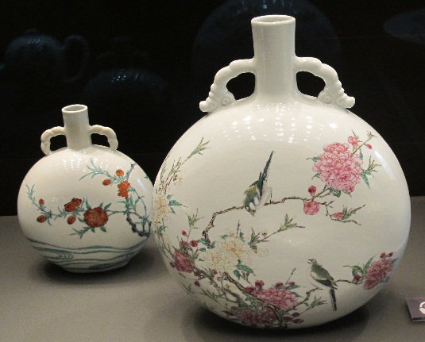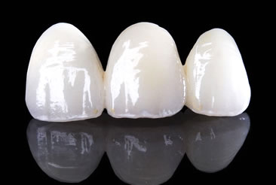
Figura 1. Porcelana Tzu Figura 2. Cerámica feldespática
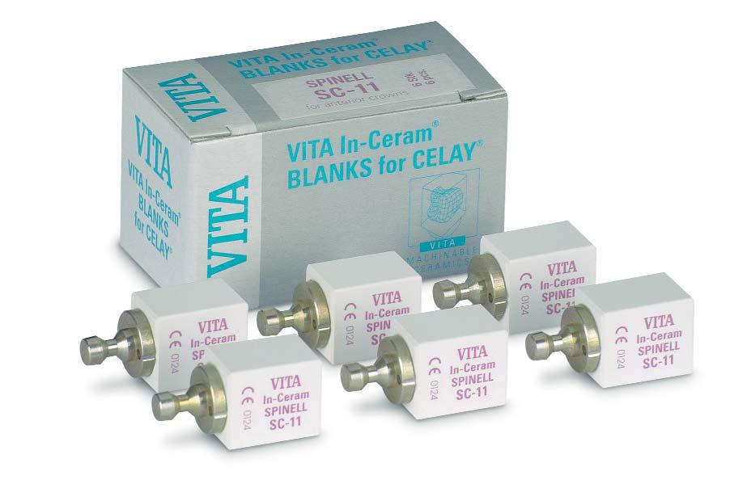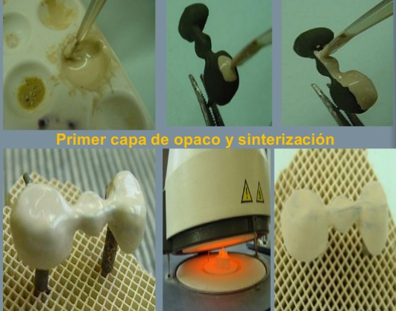
Figura 3. Bloques de cerámica aluminosa Figura 4. Técnica de Sinterizacion
IMPRESORA
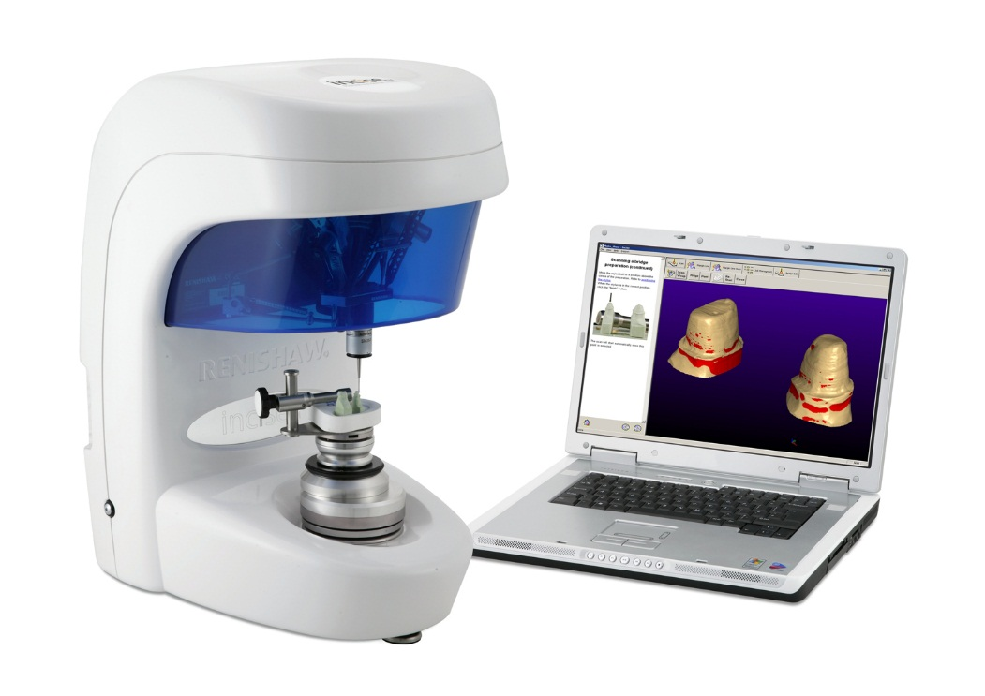
Figura 5. Técnica de procesado por ordenador (CAD-CAM)
ANEXO 2
OPERACIONALIZACION DE VARIABLES
Material de la prótesis y costo

Variable | Definición operacional | Indicador | Valores | Escala
Material | Tipos de porcelana | Proveedores | Zirconia Feldespáticas E.max Metal Porcelana
Costo de la prótesis | Diferentes precios por prótesis | Los referido por el paciente | Dólar | <$500 $500-$1000 >$1000

Beneficios de las prótesis

Variable | Definición operacional | Indicador | Valores | Escala
Durabilidad | Vida útil de la prótesis | Lo referido por el Doctor | Años | 15 – 20  >20
Estética | Como se observa | Lo referido por el paciente | Excelente, buena, regular, mala
Resistencia | Cuanto soportan | Según Newton | Mpa
Función | Restaura funciones | Lo referido por el paciente | Fonación Masticación Estética

Preferencia protésica

Variable | Definición operacional | Indicador | Valores | Escala
Capacidad económica | Posibilidad que puede pagar | cantidad | Si  No
Tiempo de uso |  | Tiempo | Años, Meses, días | <5año 5-9años 10–20años >20 años
Problemas | Fracasos protésicos | Según el paciente | Fracturas, cambio de color, desajuste, infecciones
Necesidad prostodontica | Que prótesis necesita | Tipo | Fija Removible

Tipo de Estructura

Variable | Definición operacional | Indicador | Valores | Escala
Técnica de fabricación | Método de fabricación | Técnica | Computarizada, Sinterizacion
Fracturas | Tipos de fracturas | Según los referido por el paciente | Porcentaje | 0-2% Completa, 58% adhesiva, $40% cohesiva
Integridad | Como se mantiene | Según los referido por el paciente | Completa, Incompleta

ANEXO 3
INSTRUMENTO DE COLECTA DE DATOS
Universidad de Ciencias Médicas
Estudio comparativo de prótesis dentales con Sistemas computarizado 3D y sistema convencional agosto – noviembre 2016.
1- Número de encuesta: __
2- Fecha: __/__/__
3- Edad: ____ 4- Sexo: Masculino ___ Femenino ___
5- Motivo de consulta: ____________________________________________________
6- tipo de prótesis que necesita Fija Removible
7- Fabricación de la prótesis Computarizada Mecánico dental
8- Motivo de elección de fabricacion:
Dinero Tiempo estética Durabilidad
9- Tiempo potencial de uso de la prótesis
Años cantidad ___
Meses cantidad ___

10- Alguna vez ha utilizado prótesis fija?
Si No
11- Cuanto fue el tiempo de uso?
Años ____ meses ____ Días ____
12- Cuanto pagaría por una Prótesis fabricada por computador?
Córdobas ___ Dólares ___
13- Cuanto pagaría por una prótesis fabricada por un mecánico dental?
Córdobas ___ Dólares ___
14- Cuanto tiempo esperaría para empezar a usar su prótesis?
Días ___ Semanas ___ Meses ___
15- Sugerencia o incomodidad de prótesis.

ANEXO 4
TABLAS DE RESULTADOS
Tabla 1 Índice Fabricación de la prótesis en clínica biodental con relación a su necesidad de prótesis agosto-noviembre 2016.
 |  | Método de fabricación
Prótesis | CAD-CAM |  | Sinterizacion | Total
 | Numero porcentaje |  | Numero Porcentaje | Numero %
Fija | 48 72,73 |  | 18 27,27 | 66 100

Tabla 2 Índice de costo de la prótesis asistida por ordenador en clínica biodental con respeto a su material de fabricación agosto-noviembre 2016.
 |  | Material |  | total
Costo | Feldespática  Numero % | Zirconio  Numero % | E.max  Numero % | Numero %
$<500 | 17 25.7 | - - | - - | 17 25.7
$500-1000 | - - | 14 21.2 | - - | 14 21.2
$>1000 | - - | - - | 35 53.1 | 35 53.1
Total | 17 25.7 | 14 21.2 | 35 53.1 | 66 100

Tabla 3 Índice de costo que pagaría prótesis realizadas por mecánico dental en clínica biodental respecto a lo referido por el paciente agosto-noviembre 2016.
 | Refiere el | paciente
Capacidad económica | Numero | Porcentaje
$<100 | 2 | 3.1
$100-500 | 56 | 84.8
$>500 | 8 | 12.1
Total | 66 | 100

Tabla 4 Índice de los beneficios de las prótesis en la clínica biodental respecto a lo referido por el paciente agosto-noviembre 2016.
 | Refiere el | paciente
Beneficios | Numero | Porcentaje
Estética | 21 | 31.8
Dinero | 17 | 25.7
Durabilidad | 16 | 24.2
Tiempo | 12 | 18.3
Total | 66 | 100

Tabla 5 Índice de tiempo de uso de la prótesis en clínica biodental con respecto a las expectativas del paciente agosto-noviembre 2016.
 |  | Expectativas
Tiempo | CAD_CAM  Numero % | Sinterizacion  Numero % | Total  Numero %
< 5 años | 5 7.6 | 4 6.1 | 9 13.7
6 - 10 años | 18 27.3 | 3 4.5 | 21 31.8
11-19 años | 17 25.7 | 7 10.6 | 24 36.3
>20 años | 8 12.1 | 4 6.1 | 12 18.2
Total | 48 72.7 | 18 27.3 | 66 100

Tabla 6 Índice de estética de la prótesis en clínica biodental respecto a su fabricación agosto-noviembre 2016.
 |  | Fabricación
Estética | CAD-CAM  Numero % | Sinterizacion  Numero %
Excelente | 21 43.8 | - -
Buena | 14 29.2 | 2 11.1
regular | 11 22.9 | 15 83.3
Mala | 2 4.1 | 1 5.6
Total | 48 100 | 18 100

Tabla 7 Índice de problemas de las prótesis en clínica biodental según el paciente agosto-noviembre 2016.
 | Uso previo | de prótesis
Problemas de la prótesis | Si  Numero % | Total
Fracturas | 2 3 | 2 3
Cambios de color | 3 4.5 | 3 4.5
Desajuste | 3 4.5 | 3 4.5
Ninguna | 58 88 | 58 88
Total | 66 100 | 66 100

Tabla 8 Índice de tiempo de espera en clínica biodental según el método de fabricación agosto-noviembre 2016.
 | Método de | fabricación
Días | CAD-CAM Numero % | Sinterizacion  Numero % | Total
<5 | 32 66.7 | 2 11.1 | 34 51.5
5-10 | 13 27.1 | 7 38.9 | 20 30.3
>10 | 3 6.2 | 9 50 | 12 18.2
Total | 48 100 | 18 100 | 66 100

Tabla 9 Índice de estructura protésica en clínica biodental según lo referido por el paciente agosto-noviembre 2016.
 | Refiere el | paciente
Estructura | Numero | Porcentaje
Metal porcelana | 18 | 72.8
Porcelana total | 48 | 27.3
Total | 66 | 100

ANEXO 5
GRÁFICOS
Gráfico 1. Método de fabricación de la prótesis en clínica biodental con relación a su necesidad de prótesis agosto-noviembre 2016.
Porcentaje
Método de fabricación
Fuente: tabla1.
Grafico 2. Costos de la prótesis asistida por ordenador en clínica biodental con respeto a su material de fabricación.
Porcentaje
Material de fabricación
Fuente: Tabla2.
Grafico 3. Costo que pagaría por prótesis realizada por mecánico dental en clínica biodental respecto a lo referido por el paciente agosto-noviembre2016.
12
Porcentaje
Costo referidos por el paciente
Fuente: Tabla 3.

Grafico 4 . Beneficios de la prótesis en clínica biodental agosto-noviembre 2016.
Porcentaje
Beneficios
Fuente: Tabla 4.
Grafico 5. Tiempo de uso de la prótesis en clínica biodental con respecto a las expectativas del paciente agosto-noviembre 2016.
Porcentaje
Fuente: Tabla 5.

Grafico 6. Estética de la prótesis en clínica biodental respecto a su fabricación agosto-noviembre 2016.
Porcentaje
Fuente: Tabla 6.
Grafico 7. Problemas de las prótesis en clínica biodental según el paciente agosto-noviembre 2016.
Problemas de las prótesis
Porcentaje
Fuente: Tabla 7.

Grafico 8. Tiempo de espera en clínica biodental según método de fabricación agosto-noviembre2016.
Porcentaje
Fuente: Tabla 8.

